О внесении изменений в постановление акимата Акмолинской области от 23 ноября 2015 года № А-11/533 "Об утверждении регламентов государственных услуг"
Утративший силу
Постановление акимата Акмолинской области от 21 апреля 2016 года № А-5/187. Зарегистрировано Департаментом юстиции Акмолинской области 27 мая 2016 года № 5389. Утратило силу постановлением акимата Акмолинской области от 3 февраля 2020 года № А-2/41
Сноска. Утратило силу постановлением акимата Акмолинской области от 03.02.2020 № А-2/41 (вводится в действие со дня официального опубликования).
В соответствии с Законами Республики Казахстан от 23 января 2001 года "О местном государственном управлении и самоуправлении в Республике Казахстан", от 15 апреля 2013 года "О государственных услугах", акимат Акмолинской области ПОСТАНОВЛЯЕТ:
1. Внести в постановление акимата Акмолинской области "Об утверждении регламентов государственных услуг" от 23 ноября 2015 года № А-11/533 (зарегистрировано в Реестре государственной регистрации нормативных правовых актов № 5165, опубликовано 21 января 2016 года в информационно-правовой системе "Әділет") следующие изменения:
регламент государственной услуги "Назначение государственной адресной социальной помощи", утвержденный указанным постановлением, изложить в новой редакции согласно приложению 1 к настоящему постановлению;
регламент государственной услуги "Регистрация граждан, пострадавших вследствие ядерных испытаний на Семипалатинском испытательном ядерном полигоне, выплата единовременной государственной денежной компенсации, выдача удостоверений", утвержденный указанным постановлением, изложить в новой редакции согласно приложению 2 к настоящему постановлению;
регламент государственной услуги "Назначение социальной помощи специалистам социальной сферы, проживающим и работающим в сельских населенных пунктах, по приобретению топлива", утвержденный указанным постановлением, изложить в новой редакции согласно приложению 3 к настоящему постановлению.
2. Контроль за исполнением настоящего постановления возложить на заместителя акима Акмолинской области Адильбекова Д.З.
3. Настоящее постановление акимата области вступает в силу со дня государственной регистрации в Департаменте юстиции Акмолинской области и вводится в действие со дня официального опубликования.
Аким Акмолинской области | С.Кулагин
Приложение 1
к постановлению акимата
Акмолинской области
от 21 апреля 2016 года
№ А-5/187
Утвержден
постановлением акимата
Акмолинской области
от 23 ноября 2015 года
№ А-11/533
Регламент государственной услуги "Назначение государственной адресной социальной помощи"
1. Общие положения
1. Государственная услуга "Назначение государственной адресной социальной помощи" (далее - государственная услуга) оказывается отделами занятости и социальных программ районов, городов Кокшетау и Степногорск (далее – услугодатель).
Прием заявления и выдача результата оказания государственной услуги осуществляются через:
1) некоммерческое акционерное общество "Государственная корпорация "Правительство для граждан" (далее – Государственная корпорация);
2) услугодателя;
3) акима поселка, села, сельского округа (далее – аким сельского округа) - в случае отсутствия услугодателя по месту жительства.
2. Форма оказываемой государственной услуги: бумажная.
3. Результатом оказания государственной услуги является уведомление о назначении (отказе в назначении) государственной адресной социальной помощи.
Форма предоставления результата оказания государственной услуги - бумажная.
2. Описание порядка действий структурных подразделений (работников) услугодателя в процессе оказания государственной услуги
4. Основанием для начала процедуры (действия) по оказанию государственной услуги являются документы представленные услугополучателем, согласно пункта 9 стандарта государственной услуги "Назначение государственной адресной социальной помощи", утвержденного приказом Министра здравоохранения и социального развития Республики Казахстан от 28 апреля 2015 года № 279 (зарегистрировано в Реестре государственной регистрации нормативных правовых актов № 11342) (далее – Стандарт).
5. Содержание каждой процедуры (действия), входящей в состав процесса оказания государственной услуги, длительность его выполнения, в разрезе каждого структурного подразделения:
При обращении услугополучателя (либо его представителя по нотариально заверенной доверенности) к услугодателю:
1) сотрудник канцелярии осуществляет прием и регистрацию документов и представляет документы руководителю – 30 минут;
2) руководитель рассматривает документы и определяет ответственного исполнителя-1 час;
3) ответственный исполнитель рассматривает документы и передает документы в участковую комиссию для проведения обследования материального положения лица (семьи) -2 рабочих дня;
4) участковая комиссия со дня получения документов от услугодателя проводит обследование заявителя, по результатам которого составляет акт о материальном положении лица (семьи), подготавливает заключение о нуждаемости лица (семьи) в социальной помощи и передает его услугодателю – 3 рабочих дня;
5) ответственный исполнитель на основании предоставленных документов услугополучателя и заключения участковой комиссии подготавливает результат государственной услуги и передает руководителю-1 рабочий день;
6) руководитель подписывает результат государственной услуги и направляет в канцелярию - 1 час;
7) сотрудник канцелярии регистрирует и выдает услугополучателю (либо его представителю по нотариально заверенной доверенности) результат государственной услуги –30 минут.
При обращении услугополучателя (либо его представителя по нотариально заверенной доверенности) к акиму сельского округа:
1) аким сельского округа осуществляет прием документов, регистрирует и выдает услугополучателю (либо его представителю по нотариально заверенной доверенности) отрывной талон заявления с отметкой о принятии документов – 30 минут;
2) аким сельского округа передает документы в участковую комиссию для проведения обследования материального положения лица (семьи)-2 рабочих дня;
3) участковая комиссия со дня получения документов проводит обследование заявителя, по результатам которого составляет акт о материальном положении лица (семьи), подготавливает заключение о нуждаемости лица (семьи) в социальной помощи и передает его акиму сельского округа – 3 рабочих дня;
4) аким сельского округа со дня получения акта и заключения участковой комиссии направляет их с приложенными документами услугодателю - 7 рабочих дней;
5) ответственный исполнитель на основании предоставленных документов акима сельского округа и заключения участковой комиссии подготавливает результат государственной услуги и передает руководителю-7 рабочих дней;
6) руководитель подписывает результат государственной услуги и направляет в канцелярию - 1 час;
7) сотрудник канцелярии регистрирует и направляет акиму сельского округа результат государственной услуги –1 рабочий день;
8) аким сельского округа выдает результат государственной услуги – 30 минут.
6. Результаты процедуры (действия) по оказанию государственной услуги, которые служат основанием для начала выполнения следующих процедур (действий):
1) прием документов и регистрация выдача отрывного талона;
2) определение ответственного исполнителя;
3) направление документов в участковую комиссию;
4) подготовка заключения участковой комиссией;
5) подготовка результата государственной услуги;
6) подписание результата государственной услуги;
7) выдача результата государственной услуги.
3. Описание порядка взаимодействия структурных подразделений (работников) услугодателя в процессе оказания государственной услуги
7. Перечень структурных подразделений (работников) услугодателя, которые участвуют в процессе оказания государственной услуги:
1) сотрудник канцелярии;
2) руководитель;
3) ответственный исполнитель;
4) участковая комиссия;
5) аким сельского округа.
8. Описание последовательности процедур (действий) между структурными подразделениями (работниками) с указанием длительности каждой процедуры (действия):
При обращении услугополучателя (либо его представителя по нотариально заверенной доверенности) к услугодателю:
1) сотрудник канцелярии осуществляет прием и регистрацию документов и представляет документы руководителю – 30 минут;
2) руководитель рассматривает документы и определяет ответственного исполнителя-1 час;
3) ответственный исполнитель рассматривает документы и передает документы в участковую комиссию для проведения обследования материального положения лица (семьи)-2 рабочих дня;
4) участковая комиссия со дня получения документов от услугодателя проводит обследование заявителя, по результатам которого составляет акт о материальном положении лица (семьи), подготавливает заключение о нуждаемости лица (семьи) в социальной помощи и передает его услугодателю – 3 рабочих дня;
5) ответственный исполнитель на основании предоставленных документов услугополучателя и заключения участковой комиссии подготавливает результат государственной услуги и передает руководителю-1 рабочий день;
6) руководитель подписывает результат государственной услуги и направляет в канцелярию - 1 час;
7) сотрудник канцелярии регистрирует и выдает услугополучателю (либо его представителю по нотариально заверенной доверенности) результат государственной услуги –30 минут.
При обращении услугополучателя (либо его представителя по нотариально заверенной доверенности) к акиму сельского округа:
1) аким сельского округа осуществляет прием документов, регистрирует и выдает услугополучателю (либо его представителю по нотариально заверенной доверенности) отрывной талон заявления с отметкой о принятии документов – 30 минут;
2) аким сельского округа передает документы в участковую комиссию для проведения обследования материального положения лица (семьи)-2 рабочих дня;
3) участковая комиссия со дня получения документов проводит обследование заявителя, по результатам которого составляет акт о материальном положении лица (семьи), подготавливает заключение о нуждаемости лица (семьи) в социальной помощи и передает его акиму сельского округа – 3 рабочих дня;
4) аким сельского округа со дня получения акта и заключения участковой комиссии направляет их с приложенными документами услугодателю - 7 рабочих дней;
5) ответственный исполнитель на основании предоставленных документов акима сельского окурга и заключения участковой комиссии подготавливает результат государственной услуги и передает руководителю-7 рабочих дней;
6) руководитель подписывает результат государственной услуги и направляет в канцелярию - 1 час;
7) сотрудник канцелярии регистрирует и направляет акиму сельского округа результат государственной услуги –1 рабочий день;
8) аким сельского округа выдает результат государственной услуги – 30 минут.
4. Описание порядка взаимодействия с Государственной корпорацией "Правительство для граждан" и (или) иными услугодателями в процессе оказания государственной услуги
9. Описание порядка обращения в Государственную корпорацию "Правительство для граждан" и (или) иными услугодателям, длительность обработки запроса услугополучателя:
процесс 1 – работник Государственной корпорации проверяет представленные документы, принимает и регистрирует заявление услугополучателя (либо его представителя по нотариально заверенной доверенности), выдает расписку о приеме документов с указанием даты и времени приема документов;
условие 1 – в случае представления услугополучателем неполного пакета документов, указанных в пункте 9 стандарта, работник Государственной корпорации отказывает в приеме документов и выдает расписку об отказе в приеме документов по форме согласно приложению 6 к стандарту;
процесс 2 – процедуры (действия) услугодателя, предусмотренные пунктом 5 настоящего Регламента;
процесс 3 – работник Государственной корпорации в срок, указанный в расписке о приеме соответствующих документов, выдает услугополучателю (либо его представителя по нотариально заверенной доверенности) готовый результат оказания государственной услуги.
При обращении в Государственную корпорацию, день приема документов не входит в срок оказания государственной услуги.
Максимально допустимое время ожидания для сдачи пакета документов – 15 минут;
максимально допустимое время обслуживания – 20 минут.
Услугополучатель (или его представитель по нотариально заверенной доверенности) при обращении для оказания государственной услуги предоставляет заявление по форме согласно приложению 1 к Стандарту и следующие документы в Государственную корпорацию:
1) документ, удостоверяющий личность услугополучателя (требуется для идентификации личности);
2) сведения о составе семьи согласно приложению 2 к Стандарту;
3) сведения о полученных доходах членов семьи услугополучателя согласно приложению 3 к Стандарту;
4) сведения о наличии личного подсобного хозяйства согласно приложению 4 к настоящему Стандарту;
5) документ, подтверждающий регистрацию по месту жительства услугополучателя (членов семьи) (адресная справка или справка акима поселка, села, сельского округа);
в случае заключения в рамках активных мер содействия занятости – копия социального контракта.
Бланки документов, указанных в подпунктах 2)-4) части первой настоящего пункта, предоставляются услугополучателю в местах оказания государственной услуги и заполняются им собственноручно. Социальный контракт предоставляется в подлиннике и копии для сверки, после чего оригинал возвращается услугополучателю.
Представление документа, удостоверяющего личность услугополучателя, документа подтверждающего регистрацию по постоянному месту жительства не требуется при наличии возможности получения информации, содержащейся в них, из государственных информационных систем.
В случае повторного обращения заявителя за назначением адресной социальной помощи на последующий квартал при отсутствии изменений в сведениях, указанных в подпунктах 2)-4) части первой настоящего пункта, заполняется только бланк заявления по форме согласно приложению 5 к Стандарту.
Государственная корпорация получает письменное согласие услугополучателя на использование сведений, составляющих охраняемую законом тайну, содержащихся в информационных системах, при оказании государственных услуг, если иное не предусмотрено законами Республики Казахстан.
Подробное описание последовательности процедур (действий), взаимодействий структурных подразделений (работников) услугодателя в процессе оказания государственной услуги, а также описание порядка взаимодействия с иными услугодателями и (или) Государственной корпорации в процессе оказания государственной услуги отражается в справочнике бизнес-процессов оказания государственной услуги согласно приложению к настоящему регламенту.
Приложение к регламенту
государственой услуги
"Назначение государственной адресной социальной помощи"
Справочник бизнес-процессов оказания государственной услуги "Назначении государственной адресной социальной помощи" при обращении услугополучателя к услугодателю
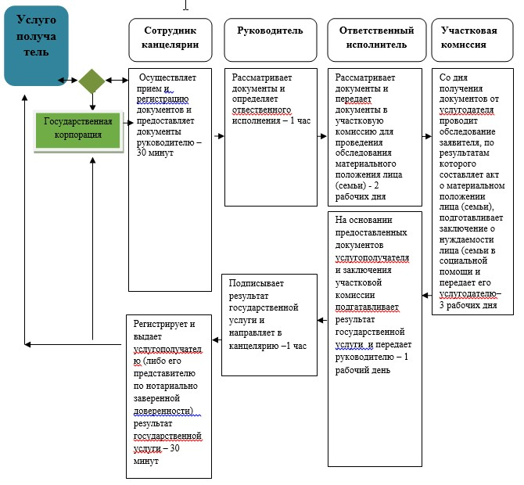

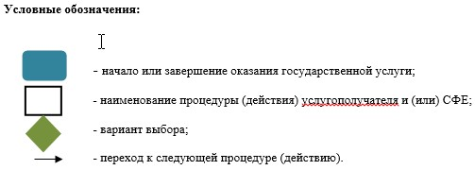

Справочник бизнес-процессов оказания государственной услуги "Назначении государственной адресной социальной помощи" при обращении услугополучателя к акиму сельского округа
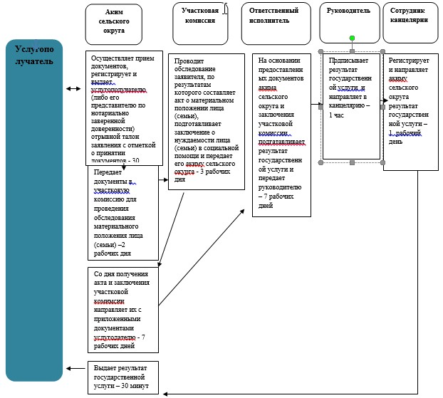

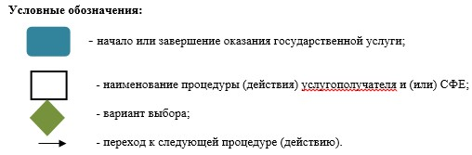

Приложение 2
к постановлению акимата
Акмолинской области
от 21 апреля 2016 года
№ А-5/187
Утвержден
постановлением акимата
Акмолинской области
от 23 ноября 2015 года
№ А-11/533
Регламент государственной услуги "Регистрация граждан, пострадавших вследствие ядерных испытаний на Семипалатинском испытательном ядерном полигоне, выплата единовременной государственной денежной компенсации, выдача удостоверений"
1. Общие положения
1. Государственная услуга "Регистрация граждан, пострадавших вследствие ядерных испытаний на Семипалатинском испытательном ядерном полигоне, выплата единовременной государственной денежной компенсации, выдача удостоверений" (далее - государственная услуга) оказывается отделами занятости и социальных программ районов, городов Кокшетау и Степногорск (далее – услугодатель).
Прием заявления и выдача результата оказания государственной услуги осуществляются через:
1) некоммерческое акционерное общество "Государственная корпорация "Правительство для граждан" (далее – Государственная корпорация);
2) услугодателя.
2. Форма оказываемой государственной услуги: бумажная.
3. Результатом оказания государственной услуги является услугодателем:
1) решение о признании граждан Республики Казахстан пострадавшими вследствие ядерных испытаний на Семипалатинском испытательном ядерном полигоне;
2) выдача удостоверения или его дубликата;
в Государственной корпорации:
1) решение о признании граждан Республики Казахстан пострадавшими вследствие ядерных испытаний на Семипалатинском испытательном ядерном полигоне;
2) выдача удостоверения или его дубликата;
3) выплата компенсации путем перечисления на лицевые счета услугополучателей;
4) выплата компенсации путем перечисления на контрольные счета наличности временного размещения денег физических и юридических лиц услугополучателей, отбывающим наказание в местах лишения свободы.
Форма предоставления результата оказания государственной услуги - бумажная.
2. Описание порядка действий структурных подразделений (работников) услугодателя в процессе оказания государственной услуги
4. Основанием для начала процедуры (действия) по оказанию государственной услуги являются документы представленные услугополучателем, согласно пункта 9 стандарта государственной услуги "Регистрация граждан, пострадавших вследствие ядерных испытаний на Семипалатинском испытательном ядерном полигоне, выплата единовременной государственной денежной компенсации, выдача удостоверений", утвержденного приказом Министра здравоохранения и социального развития Республики Казахстан от 28 апреля 2015 года № 279 (зарегистрировано в Реестре государственной регистрации нормативных правовых актов № 11342) (далее – Стандарт).
5. Содержание каждой процедуры (действия), входящей в состав процесса оказания государственной услуги, длительность его выполнения, в разрезе каждого структурного подразделения:
Принятие решения о признании граждан Республики Казахстан пострадавшими вследствие ядерных испытаний на Семипалатинском испытательном ядерном полигоне:
1) сотрудник канцелярии принимает документы, регистрирует и передает документы руководителю -30 минут;
2) руководитель ознакамливается с документами и определяет ответственного исполнителя - 1 час;
3) ответственный исполнитель рассматривает документы и направляет в специальную комиссию - 2 рабочих дня;
4) специальная комиссия выдает решение- 15 рабочих дней;
5) ответственный исполнитель подготавливает результат государственной услуги, передает руководителю - 1 рабочий день;
6) руководитель подписывает результат государственной услуги и передает в канцелярию - 1 час;
7) сотрудник канцелярии выдает результат государственной услуги услугополучателю-30 минут.
Выдача удостоверения или его дубликата гражданам, пострадавшим вследствие ядерных испытаний на Семипалатинском испытательном ядерном полигоне:
1) сотрудник канцелярии принимает документы, регистрирует и передает документы руководителю -30 минут;
2) руководитель ознакамливается с документами и определяет ответственного исполнителя - 1 час;
3) ответственный исполнитель рассматривает документы и направляет в специальную комиссию - 2 рабочих дня;
4) специальная комиссия выдает решение - 2 рабочих дня;
5) ответственный исполнитель подготавливает результат государственной услуги, передает руководителю - 1 час;
6) руководитель подписывает результата государственной услуги и передает в канцелярию 1 час;
7) сотрудник канцелярии выдает результат государственной услуги услугополучателю - 30 минут.
Срок оказания государственной услуги продлевается на один месяц в случаях, когда необходимо проведение дополнительных запросов, проверок для принятия решения об оказания государственной услуги.
6. Результат процедуры (действия) по оказанию государственной услуги, который служит основанием для начала выполнения следующей процедуры (действия):
1) регистрация документов
2) определение ответственного исполнителя;
3) направление документов в специальную комиссию;
4) решение специальной комиссии;
5) подготовка результата государственной услуги;
6) подписание результата государственной услуги;
7) выдача результата государственной услуги.
3. Описание порядка взаимодействия структурных подразделений (работников) услугодателя в процессе оказания государственной услуги
7. Перечень структурных подразделений (работников) услугодателя, которые участвуют в процессе оказания государственной услуги:
1) сотрудник канцелярии;
2) руководитель;
3) ответственный исполнитель;
4) специальная комиссия.
8. Описание последовательности процедур (действий) между структурными подразделениями (работниками) с указанием длительности каждой процедуры (действия):
Принятие решения о признании граждан Республики Казахстан пострадавшими вследствие ядерных испытаний на Семипалатинском испытательном ядерном полигоне:
1) сотрудник канцелярии принимает документы, регистрирует и передает документы руководителю -30 минут;
2) руководитель ознакамливается с документами определяет ответственного исполнителя - 1 час;
3) ответственный исполнитель рассматривает документы и направляет в специальную комиссию - 2 рабочих дня;
4) специальная комиссия выдает решение - 15 рабочих дней;
5) ответственный исполнитель подготавливает результат государственной услуги, передает руководителю - 1 рабочий день;
6) руководитель подписывает результата государственной услуги и передает в канцелярию 1 час;
7) сотрудник канцелярии выдает результат государственной услуги услугополучателю-30 минут.
Выдача удостоверения или его дубликата гражданам, пострадавшим вследствие ядерных испытаний на Семипалатинском испытательном ядерном полигоне:
1) сотрудник канцелярии принимает документы, регистрирует и передает документы руководителю -30 минут;
2) руководитель ознакамливается с документами определяет ответственного исполнителя - 1 час;
3) ответственный исполнитель рассматривает документы и направляет в специальную комиссию - 2 рабочих дня;
4) специальная комиссия выдает решение- 2 рабочих дня;
5) ответственный исполнитель подготавливает результат государственной услуги, передает руководителю - 1 час;
6) руководитель подписывает результата государственной услуги и передает в канцелярию 1 час;
7) сотрудник канцелярии выдает результат государственной услуги услугополучателю-30 минут.
Срок оказания государственной услуги продлевается на один месяц в случаях, когда необходимо проведение дополнительных запросов, проверок для принятия решения об оказания государственной услуги.
4. Описание порядка взаимодействия с Государственной корпорацией "Правительство для граждан" и (или) иными услугодателями в процессе оказания государственной услуги
9. Описание порядка обращения в Государственную корпорацию "Правительство для граждан" и (или) иными услугодателям, длительность обработки запроса услугополучателя:
процесс 1 – работник Государственной корпорации проверяет представленные документы, принимает и регистрирует заявление услугополучателя, выдает расписку о приеме документов с указанием даты и времени приема документов;
условие 1 – в случае представления услугополучателем неполного пакета документов, указанных в пункте 9 стандарта, работник Государственной корпорации отказывает в приеме документов и выдает расписку об отказе в приеме документов по форме согласно приложению 3 к стандарту;
процесс 2 – процедуры (действия) услугодателя, предусмотренные пунктом 5 настоящего регламента;
процесс 3 – работник Государственной корпорации в срок, указанный в расписке о приеме соответствующих документов, выдает услугополучателю готовый результат оказания государственной услуги.
При обращении в Государственную корпорацию, день приема документов не входит в срок оказания государственной услуги.
Максимально допустимое время ожидания для сдачи пакета документов – 15 минут;
максимально допустимое время обслуживания – 20 минут.
Услугополучатель при обращении для оказания государственной услуги предоставляет заявление (я) по формам согласно приложению (ям) 1 и (или) 2 к Стандарту и следующие документы в Государственную корпорацию:
1) документ, удостоверяющий личность (требуется для идентификации личности);
2) документ, подтверждающий регистрацию по месту жительства;
3) сведения о банковском счете или договор с уполномоченной организацией по выдаче компенсации;
4) документы, подтверждающие факт и период проживания на территории Семипалатинского испытательного полигона в периоды с 1949 по 1965 годы, с 1966 по 1990 годы (архивные справки, справки сельских, поселковых (аульных) Советов народных депутатов, жилищно-эксплуатационных управлений, домоуправлений, акимов поселка, аула (села), аульного (сельского) округа, кооперативов собственников квартир; трудовая книжка; диплом об окончании учебного заведения; военный билет; свидетельство о рождении; аттестат о среднем образовании; свидетельство об окончании основной школы), при наличии – удостоверение, выданное ранее в порядке, установленном Законом Республики Казахстан "О социальной защите граждан, пострадавших вследствие ядерных испытаний на Семипалатинском испытательном ядерном полигоне".
Если документы, указанные в подпункте 4) настоящего пункта не сохранились, то представляется решение суда об установлении юридического факта и периода проживания на территории, подвергшейся воздействию ядерных испытаний.
Представление документа, удостоверяющего личность услугополучателя, документа подтверждающего регистрацию по постоянному месту жительства, не требуется при наличии возможности получения информации, содержащейся в них, из государственных информационных систем.
Государственная корпорация получает письменное согласие услугополучателя на использование сведений, составляющих охраняемую законом тайну, содержащихся в информационных системах, при оказании государственных услуг, если иное не предусмотрено законами Республики Казахстан.
Подробное описание последовательности процедур (действий), взаимодействий структурных подразделений (работников) услугодателя в процессе оказания государственной услуги, а также описание порядка взаимодействия с иными услугодателями и (или) Государственной корпорации в процессе оказания государственной услуги отражается в справочнике бизнес-процессов оказания государственной услуги согласно приложению к настоящему регламенту.
Приложение к
регламенту государственой услуги
"Регистрация граждан,
пострадавших вследствие
ядерных испытаний на
Семипалатинском
испытательном ядерном
полигоне, выплата
единовременной
государственной денежной
компенсации, выдача
удостоверений"
Справочник бизнес-процессов оказания государственной услуги "Регистрация граждан, пострадавших вследствие ядерных испытаний на Семипалатинском испытательном ядерном полигоне, выплата единовременной государственной денежной компенсации, выдача удостоверений"
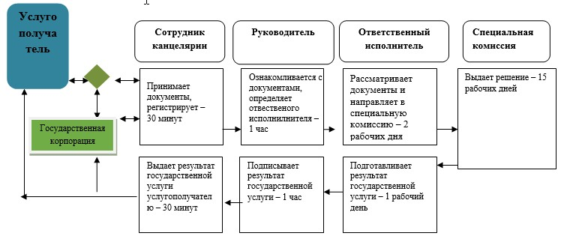

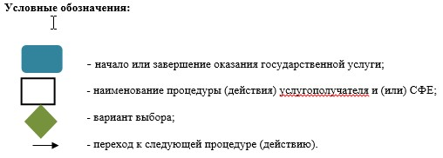

Справочник бизнес-процессов оказания государственной услуги "Регистрация граждан, пострадавших вследствие ядерных испытаний на Семипалатинском испытательном ядерном полигоне, выплата единовременной государственной денежной компенсации, выдача удостоверений" (при выдачи удостоверения или его дубликата)
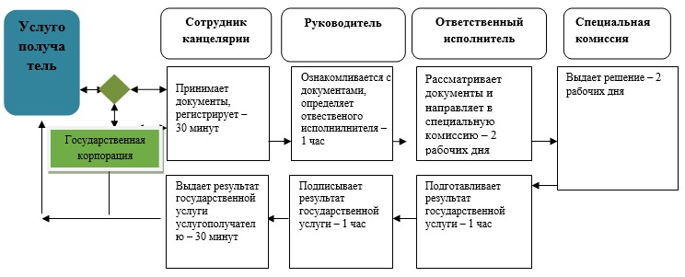

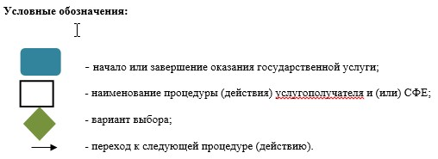

Приложение 3
к постановлению акимата
Акмолинской области
от 21 апреля 2016 года
№ А-5/187
Утвержден
постановлением акимата
Акмолинской области
от 23 ноября 2015 года
№ А-11/533
Регламент государственной услуги "Назначение социальной помощи специалистам социальной сферы, проживающим и работающим в сельских населенных пунктах, по приобретению топлива"
1. Общие положения
1. Государственная услуга "Назначение социальной помощи специалистам социальной сферы, проживающим и работающим в сельских населенных пунктах, по приобретению топлива" (далее - государственная услуга) оказывается отделами занятости и социальных программ районов, городов Кокшетау и Степногорск (далее – услугодатель).
Прием заявления и выдача результата оказания государственной услуги осуществляются через:
1) некоммерческое акционерное общество "Государственная корпорация "Правительство для граждан" (далее – Государственная корпорация);
2) услугодателя;
3) акима поселка, села, сельского округа (далее – аким сельского округа) - в случае отсутствия услугодателя по месту жительства.
2. Форма оказания государственной услуги: бумажная.
3. Результатом оказания государственной услуги является уведомление о назначении социальной помощи специалистам социальной сферы, проживающим и работающим в сельских населенных пунктах, по приобретению топлива.
Форма предоставления результата оказания государственной услуги - бумажная.
2. Описание порядка действий структурных подразделений (работников) услугодателя в процессе оказания государственной услуги
4. Основанием для начала процедуры (действия) по оказанию государственной услуги являются документы представленные услугополучателем, согласно пункта 9 стандарта государственной услуги "Назначение социальной помощи специалистам социальной сферы, проживающим и работающим в сельских населенных пунктах, по приобретению топлива", утвержденного приказом Министра здравоохранения и социального развития Республики Казахстан от 28 апреля 2015 года № 279 (зарегистрировано в Реестре государственной регистрации нормативных правовых актов № 11342) (далее – Стандарт).
5. Содержание каждой процедуры (действия), входящей в состав процесса оказания государственной услуги, длительность его выполнения, в разрезе каждого структурного подразделения:
При обращении услугополучателя (либо его представителя по нотариально заверенной доверенности) к услугодателю:
1) сотрудник канцелярии осуществляет прием и регистрацию документов – 30 минут;
2) руководитель рассматривает документы и определяет ответственного исполнителя-1 час;
3) ответственный исполнитель рассматривает документы и оформляет уведомление о назначении социальной помощи и передает для подписания руководителю-8 рабочих дней;
4) руководитель подписывает уведомление о назначении социальной помощи - 1 час;
5) сотрудник канцелярии регистрирует и выдает уведомление –30 минут.
При обращении услугополучателя (либо его представителя по нотариально заверенной доверенности) акиму сельского округа:
1) аким сельского округа осуществляет прием документов и регистрацию – 30 минут;
2) аким сельского округа передает документы услугодателю - 3 рабочих дня;
3) сотрудник канцелярии осуществляет прием и регистрацию документов – 30 минут;
4) руководитель рассматривает документы и определяет ответственного исполнителя-1 час;
5) ответственный исполнитель рассматривает документы и оформляет уведомление о назначении социальной помощи и передает для подписания руководителю-8 рабочих дней;
6) руководитель подписывает уведомление о назначении социальной помощи - 1 час;
7) сотрудник канцелярии регистрирует уведомление и направляет акиму сельского округа результат государственной услуги –3 рабочих дня;
8) аким сельского округа выдает результат государственной услуги – 30 минут.
6. Результаты процедуры (действия) по оказанию государственной услуги, которые служат основанием для начала выполнения следующих процедур (действий):
1) прием и регистрация документов;
2) определение ответственного исполнителя;
3) оформление уведомления о назначении социальной помощи;
4) подписание уведомления;
5) выдача уведомления.
3. Описание порядка взаимодействия структурных подразделений (работников) услугодателя в процессе оказания государственной услуги
7. Перечень структурных подразделений (работников) услугодателя, которые участвуют в процессе оказания государственной услуги:
1) сотрудник канцелярии;
2) руководитель;
3) ответственный исполнитель;
4) аким сельского округа.
8. Описание последовательности процедур (действий) между структурными подразделениями (работниками) с указанием длительности каждой процедуры (действия):
При обращении услугополучателя (либо его представителя по нотариально заверенной доверенности) к услугодателю:
1) сотрудник канцелярии осуществляет прием и регистрацию документов – 30 минут;
2) руководитель рассматривает документы и определяет ответственного исполнителя-1 час;
3) ответственный исполнитель рассматривает документы и оформляет уведомление о назначении социальной помощи и передает для подписания руководителю-8 рабочих дней;
4)руководитель подписывает уведомление о назначении социальной помощи - 1 час;
5) сотрудник канцелярии регистрирует и выдает уведомление –30 минут.
При обращении услугополучателя (либо его представителя по нотариально заверенной доверенности) акиму сельского округа:
1) аким сельского округа осуществляет прием документов и регистрацию – 30 минут;
2) аким сельского округа передает документы услугодателю - 3 рабочих дня;
3)сотрудник канцелярии осуществляет прием и регистрацию документов – 30 минут;
4) руководитель рассматривает документы и определяет ответственного исполнителя-1 час;
5) ответственный исполнитель рассматривает документы и оформляет уведомление о назначении социальной помощи и передает для подписания руководителю-8 рабочих дней;
6) руководитель подписывает уведомление о назначении социальной помощи - 1 час;
7) сотрудник канцелярии регистрирует уведомление и направляет акиму сельского округа результат государственной услуги –3 рабочих дня;
8) аким сельского округа выдает результат государственной услуги – 30 минут.
4. Описание порядка взаимодействия с Государственной корпорацией "Правительство для граждан" и (или) иными услугодателями в процессе оказания государственной услуги
9. Описание порядка обращения в Государственную корпорацию "Правительство для граждан" и (или) иными услугодателям, длительность обработки запроса услугополучателя:
процесс 1 – работник Государственной корпорации проверяет представленные документы, принимает и регистрирует заявление услугополучателя, выдает расписку о приеме документов с указанием даты и времени приема документов;
условие 1 – в случае представления услугополучателем неполного пакета документов, указанных в пункте 9 стандарта, работник Государственной корпорации отказывает в приеме документов и выдает расписку об отказе в приеме документов по форме согласно приложению к стандарту;
процесс 2 – процедуры (действия) услугодателя, предусмотренные пунктом 5 настоящего регламента;
процесс 3 – работник Государственной корпорации в срок, указанный в расписке о приеме соответствующих документов, выдает услугополучателю готовый результат оказания государственной услуги.
При обращении в Государственную корпорацию, день приема документов не входит в срок оказания государственной услуги.
Максимально допустимое время ожидания для сдачи пакета документов – 15 минут;
максимально допустимое время обслуживания – 20 минут.
Услугополучатель (или его представитель по нотариально заверенной доверенности) при обращении для оказания государственной услуги предоставляет заявление в произвольной форме и следующие документы в Государственную корпорацию:
1) документ, удостоверяющий личность (требуется для идентификации личности);
2) документ, подтверждающий регистрацию по постоянному месту жительства (адресная справка либо справка сельских акимов);
3) справка с места работы;
4) документ, подтверждающий наличие лицевого счета в банке второго уровня или в организациях, имеющих соответствующую лицензию на осуществление банковских операций.
Представление документов, удостоверяющих личность услугополучателя, подтверждающих регистрацию по постоянному месту жительства не требуется при подтверждении информации, содержащейся в указанных документах государственными информационными системами.
Государственная корпорация получает письменное согласие услугополучателя на использование сведений, составляющих охраняемую законом тайну, содержащихся в информационных системах, при оказании государственных услуг, если иное не предусмотрено законами Республики Казахстан.
Подробное описание последовательности процедур (действий), взаимодействий структурных подразделений (работников) услугодателя в процессе оказания государственной услуги, а также описание порядка взаимодействия с иными услугодателями и (или) Государственной корпорации в процессе оказания государственной услуги отражается в справочнике бизнес-процессов оказания государственной услуги согласно приложению к настоящему регламенту.
Приложение к регламенту
государственой услуги
"Назначение социальной помощи
специалистам социальной сферы,
проживающим и работающим в
сельских населенных пунктах, по
приобретению топлива"
Справочник бизнес-процессов оказания государственной услуги "Назначение социальной помощи специалистам социальной сферы, проживающим и работающим в сельских населенных пунктах, по приобретению топлива" при обращении услугополучателя (либо его представителя по нотариально заверенной доверенности) к услугодателю
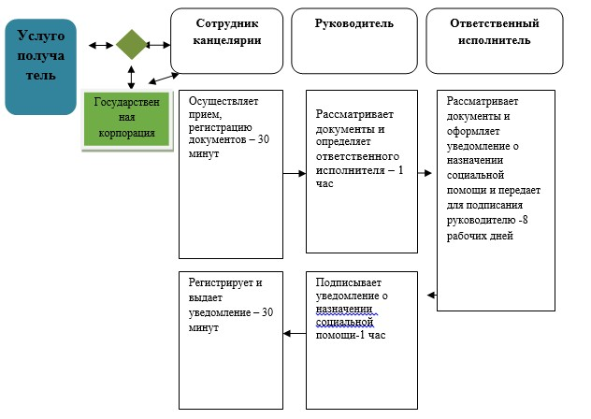

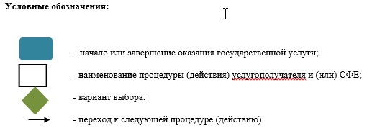

Справочник бизнес-процессов оказания государственной услуги "Назначение социальной помощи специалистам социальной сферы, проживающим и работающим в сельских населенных пунктах, по приобретению топлива" при обращении услугополучателя (либо его представителя по нотариально заверенной доверенности) к акиму сельского округа

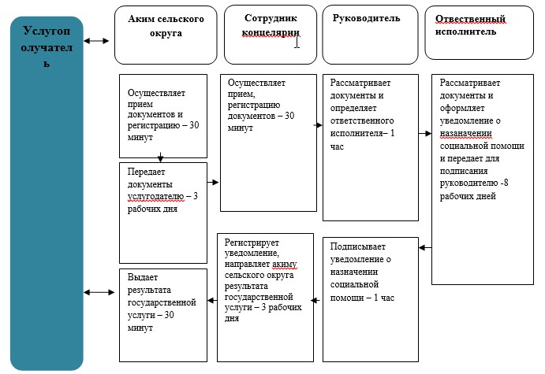

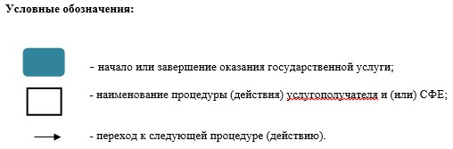

© 2012. РГП на ПХВ «Институт законодательства и правовой информации Республики Казахстан» Министерства юстиции Республики Казахстан

